CENTRO MUNICIPAL DE EDUCAÇÃO INFANTIL

GALVÃO-SC
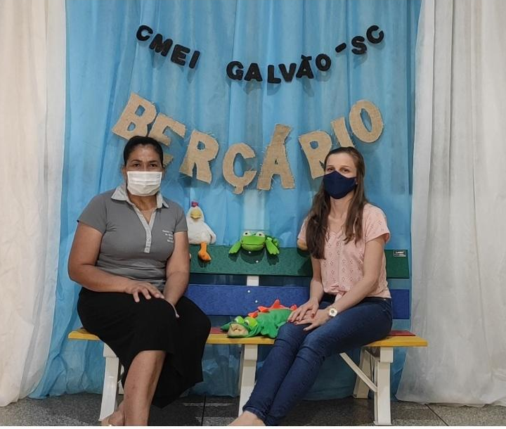
PLANEJAMENTO BERÇÁRIO 11 A 30/11/2020

PROFESSORAS:
ANA CRISTINA PIRES DA SILVA.
EDITE DE OLIVEIRA DIAS.

PROPOSTA DE INTERAÇÃO 12/11/2020:
O jacaré foi passear lá na lagoa!

Campos de Experiência: O eu, o outro, o nós/ Corpo, gestos e movimentos/ Traços, sons, cores e formas.

Objetivos de Aprendizagem e Desenvolvimento:
- Perceber as possibilidades e os limites de seu corpo nas brincadeiras e interações das quais participa;
- Experimentar as possibilidades corporais nas brincadeiras e interações em ambientes acolhedores e desafiantes;
- Imitar gestos e movimentos de outras crianças, adultos e animais;
- Explorar diferentes fontes sonoras e materiais para acompanhar brincadeiras cantadas, canções, músicas e melodias.

Materiais: Música “O jacaré foi passear lá na lagoa!”.

Desenvolvimento: Assista ao vídeo, cantando, dançando e brincando com o jacaré:

“O jacaré foi passear lá na lagoa
O Jacaré foi passear lá na lagoa...
O Jacaré foi passear lá na lagoa...
Foi por aqui... Foi por Ali...
Foi por aqui... Foi por Ali...
Aí ele parou!
Olhou, viu um peixinho...
Abriu a boca e ...
NHAC....
Não pegou o peixinho…
Sabe o que ele fez?

O Jacaré foi passear lá na lagoa...
O Jacaré foi passear lá na lagoa...
Foi por aqui... Foi por Ali...
Foi por aqui... Foi por Ali...
Aí ele parou!
Olhou, viu um peixinho...
Abriu a boca e ...
NHAC....
Pegou o peixinho...
Hum...hum...hum...hum
Ficou com a barriga deste tamanho!

Assista ao vídeo desta proposta de interação em> https://youtu.be/BJmqItqz_3s

PROPOSTA DE INTERAÇÃO 16/11/2020:
Quebra-cabeça da alimentação saudável.

Campos de Experiência: O eu, o outro, o nós/Corpo, gestos e movimentos/ Espaços, tempos, quantidades, relações e transformações.

Objetivos de Aprendizagem e Desenvolvimento:
- Perceber as possibilidades e os limites de seu corpo nas brincadeiras e interações das quais participa;
- Participar do cuidado do seu corpo e da promoção do seu bem-estar;
- Explorar relações de causa e efeito na interação com o mundo físico
- Manipular, experimentar, arrumar e explorar o espaço por meio de experiências de deslocamentos de si e dos objetos;
- Participar de brincadeiras de montar, desmontar, empilhar, derrubar, encher, esvaziar, abrir, fechar, etc.

Materiais: Pratos com gravuras de alimentos saudáveis.

Desenvolvimento: Serão enviados os materiais para a atividade (pratos com gravuras de alimentos saudáveis colados dentro e cortados em duas partes, formando um quebra-cabeça).
O quebra-cabeça da alimentação saudável tem seis peças, que formam três pratos.
Com o auxílio e incentivo de um adulto, a criança irá misturar e montar cada quebra-cabeça (prato), repetindo a atividade quantas vezes houver interesse.
Assista ao vídeo desta proposta de interação em> https://youtu.be/n_eyymqMPPw

PROPOSTA DE INTERAÇÃO 19/11/2020:
As mãozinhas.

Campos de Experiência: O eu, o outro, o nós/ Corpo, gestos e movimentos/ Traços, sons, cores e formas.

Objetivos de Aprendizagem e Desenvolvimento:
- Perceber as possibilidades e os limites de seu corpo nas brincadeiras e interações das quais participa;
- Reconhecer seu corpo e expressar suas sensações em momentos de alimentação, higiene, brincadeira e descanso;
- Experimentar as possibilidades corporais nas brincadeiras e interações em ambientes acolhedores e desafiantes;
- Imitar gestos e movimentos de outras crianças, adultos e animais;
- Explorar diferentes fontes sonoras e materiais para acompanhar brincadeiras cantadas, canções, músicas e melodias.

Materiais: Música “Mostro uma mãozinha”.

Desenvolvimento: Assista ao vídeo, cantando e dançando com as mãozinhas:
“Mostro uma mãozinha
(Um Herói do Coração)
Mostra uma mãozinha
Ela vai dançar…
Ela fecha…
Ela abre…
Agora eu vou guardar!

Mostra outra mãozinha
Ela vai dançar…
Ela fecha…
Ela abre…
De novo guardar!

Mostra as duas mãozinhas
Elas vão dançar…
Elas fecham…
Elas abrem…
Vou de novo guardar!”

Assista ao vídeo desta proposta de interação em> https://youtu.be/E2Yl_sHQjgI

PROPOSTA DE INTERAÇÃO 23/11/2020:
Minha peteca.

Campos de Experiência: O eu, o outro, o nós/Corpo, gestos e movimentos/Escuta, fala, pensamento, imaginação/Espaços, tempos, quantidades, relações e transformações.

Objetivos de Aprendizagem e Desenvolvimento:
- Perceber as possibilidades e os limites de seu corpo nas brincadeiras e interações das quais participa;
- Interagir com crianças e adultos ao explorar espaços, materiais, objetos, brinquedos;
- Experimentar as possibilidades corporais nas brincadeiras e interações em ambientes acolhedores e desafiantes;
- Ter à disposição a representação de culturas diversas por meio da interação com brinquedos, narrativas e objetos culturais;
- Brincar em espaços internos e externos com objetos, materiais e brinquedos, com texturas, cores, formas, pesos e tamanhos variados;
- Brincar em espaços não estruturados que possibilitem recuperar na brincadeira elementos da ancestralidade, aguçando a imaginação, a criatividade, o encantamento e a curiosidade;
- Explorar em situações cotidianas e com a mediação do professor os conceitos de em cima, embaixo, perto, longe, frente, atrás, alto, baixo, grande, pequeno, leve, pesado, etc.

Materiais: Peteca de E.V.A.

Desenvolvimento: Brincar em família com a peteca de E.V.A., batendo com uma mão só, tanto com a direita quanto a esquerda, jogando de um para o outro.
Assista ao vídeo desta proposta de interação em> https://youtu.be/ui3EuC-vGtY

PROPOSTA DE INTERAÇÃO 26/11//2020:
Meu carrinho.

Campos de Experiência: Escuta, fala, pensamento, imaginação/Corpo, gestos e movimentos/Traços, sons, cores e formas.

Objetivos de Aprendizagem e Desenvolvimento:
- Ter à disposição a representação de culturas diversas por meio da interação com brinquedos, narrativas e objetos culturais;
- Brincar em espaços internos e externos com objetos, materiais e brinquedos, com texturas, cores, formas, pesos e tamanhos variados;
- Brincar em espaços não estruturados que possibilitem recuperar na brincadeira elementos da ancestralidade, aguçando a imaginação, a criatividade, o encantamento e a curiosidade;
- Traçar marcas gráficas, em diferentes suportes, usando instrumentos riscantes e tintas.

Materiais: Carrinho com caixa de ovos e material para pintura.

Desenvolvimento: Será enviado um carrinho construído com caixa de ovos para cada criança, eles deverão pintar este carrinho com o material que tiverem disponível em sua casa, bem como lápis de cor, tintas, canetinhas, giz de cera... e brincarem a vontade.
Assista ao vídeo desta proposta de interação em> https://youtu.be/wej0-MLyZ2E

PROPOSTA DE INTERAÇÃO 30/11/2020:
Brincando com as cores.

Campos de Experiência: O eu, o outro, o nós/Corpo, gestos e movimentos/Espaços, tempos, quantidades, relações e transformações.

Objetivos de Aprendizagem e Desenvolvimento:
- Interagir com crianças e adultos ao explorar espaços, materiais, objetos, brinquedos;
- Utilizar os movimentos de preensão, encaixe e lançamento, ampliando suas possibilidades de manuseio de diferentes materiais e objetos;
- Manipular, experimentar, arrumar e explorar o espaço por meio de experiências de deslocamentos de si e dos objetos;
- Manipular materiais diversos e variados para comparar as diferenças e semelhanças entre eles.

Materiais: Caixa de ovos, pompons coloridos e fichas com a ordem das cores.

Desenvolvimento: Com o material enviado (caixa de ovos, pompons coloridos e fichas com a ordem das cores), a criança com o auxílio de um adulto irá realizar a brincadeira.
Será escolhida uma das fichas por vez para que a criança repita a mesma sequência de cores da ficha na meia caixa de ovos.
Como sugestão as fichas podem ser viradas para que se tenham mais opções para a brincadeira com as cores.
Assista ao vídeo desta proposta de interação em> https://youtu.be/s5UJ08FMPsc

